다음은 이번 달의 건강 및 웰빙 주제인 ‘서로의 차이점을 존중하고 이해하기’를 구성원들 간에 증진하기 위해 제안되는 소셜 미디어 카피(이미지 옵션 첨부)입니다. 필요한 만큼 내부 커뮤니케이션 플랫폼과 본인의 LinkedIn 계정을 통해 자유롭게 공유하세요.

  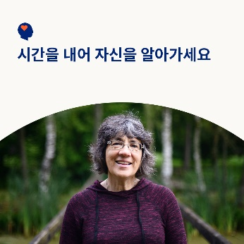 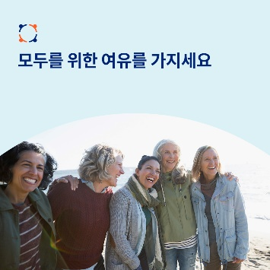

* 이번 달 툴킷에서는 각자의 개성과 차이를 존중하고 이해하는 시간을 가져봅니다. 특집 기사, 대화식 워크시트 및 다양한 도구를 활용하여 자신에 대해 더 알아가고 새로운 시각을 얻으며 주변 사람들의 경험을 더욱 깊이 이해해 보시기 바랍니다. [optumwellbeing.com/newthismonth/ko-KR](https://optumwellbeing.com/newthismonth/ko-KR) #employeehealth #wellbeing
* 어려운 대화를 해나가는 것은 까다로운 일입니다. 양측 모두가 새로운 시각을 나눌 수 있는 사려 깊은 토론으로 만들어 줄 팁을 활용해 보세요. [optumwellbeing.com/newthismonth/ko-KR](https://optumwellbeing.com/newthismonth/ko-KR) #employeehealth #wellbeing
* 나를 나답게 만드는 것은 무엇인가요? 이 대화식 워크시트를 통해 나 자신이 누구인지, 내가 무엇을 중요시하는지, 그 이유를 탐색해 보세요. [optumwellbeing.com/newthismonth/ko-KR](https://optumwellbeing.com/newthismonth/ko-KR) #employeehealth #wellbeing
* 연결된 세상에서는 서로에게 적응하고 서로를 환영하는 것이 모두에게 최선의 이익이 됩니다. 재미있는 상호작용적 활동을 통해 새로운 관점을 탐색하고 알아보세요. [optumwellbeing.com/newthismonth/ko-KR](https://optumwellbeing.com/newthismonth/ko-KR) #employeehealth #wellbeing

**LinkedIn에 게시하는 방법:**

* LinkedIn 계정을 엽니다.
* 위에서 원하는 텍스트(링크 포함)를 선택합니다. 복사하여 붙여 넣습니다.
* 원하는 이미지를 선택하고 게시물에 추가합니다(드라이브에 이미지 저장하기, 4단계 전에 “Add photo(사진 추가)” 선택하기).
* “Post(게시)”를 클릭합니다.